Министерство образования и науки РФ

Федеральное государственное бюджетное образовательное учреждение

высшего профессионального образования

Тамбовский государственный технический университет

Кафедра

Построение ЛВС

Выполнил: студент группы -31

qwinmen

Проверил: В.И.

Тамбов 5

СОДЕРЖАНИЕ

|  |  |
| --- | --- |
| 1. | Описание принципов работы сети |
| 2. | Описание коммутатора и его настройка |
| 3. | Описание роутера и его настройка |
| 4. | Описание ноутбуков и их настройка |
| 5. | Описание пк и их настройка |
| 6. | Медиаконвертор |
| 7. | Критерий корректности сети |

**1 Описание принципов работы сети**

Локальная вычислительная сеть – это совокупность компьютеров и различных устройств, обеспечивающих информационный обмен между компьютерами в сети без использования каких-либо промежуточных носителей информации (флешки, компакт диски).

Все многообразие компьютерных сетей можно классифицировать по группе признаков.

По территориальной распространенности сети могут быть локальными, глобальными, и региональными. Локальные – это сети, перекрывающие небольшую территорию, региональные – расположенные на территории города или области, глобальные на территории государства или группы государств, например, всемирная сеть Internet.

По принадлежности различают ведомственные и государственные сети. Ведомственные принадлежат одной организации и располагаются на ее территории. Государственные сети – сети, используемые в государственных структурах.

По скорости передачи информации компьютерные сети делятся на низко-, средне- и высокоскоростные.

По типу среды передачи разделяются на сети коаксиальные, на витой паре, оптоволоконные, с передачей информации по радиоканалам, в инфракрасном диапазоне.

В классификации сетей существует два основных термина: LAN и WAN.

LAN (Local Area Network) – локальные сети, имеющие замкнутую инфраструктуру до выхода на поставщиков услуг. Термин «LAN» может описывать и маленькую офисную сеть, и сеть уровня большого завода, занимающего несколько сотен гектаров. Зарубежные источники дают даже

близкую оценку – около шести миль (10 км) в радиусе; использование высокоскоростных каналов.

WAN (Wide Area Network) – глобальная сеть, покрывающая большие географические регионы, включающие в себя как локальные сети, так и прочие телекоммуникационные сети и устройства. Пример WAN – сети с коммутацией пакетов (Frame Relay), через которую могут «разговаривать» между собой различные компьютерные сети.

Термин «корпоративная сеть» также используется в литературе для обозначения объединения нескольких сетей, каждая из которых может быть построена на различных технических, программных и информационных принципах.

**Типы ЛВС**

Ethernet – изначально коллизионная технология, основанная на общей шине, к которой компьютеры подключаются и «борются» между собой за право передачи пакета. Основной протокол – CSMA/CD (множественный доступ с чувствительностью несущей и обнаружению коллизий). Дело в том, что если две станции одновременно начнут передачу, то возникает ситуация коллизии, и сеть некоторое время «ждет», пока «улягутся» переходные процессы и опять наступит «тишина». Существует еще один метод доступа – CSMA/CA (Collision Avoidance) – то же, но с исключением коллизий. Перед отправкой любого пакета в сети пробегает анонс о том, что сейчас будет происходить передача, и станции уже не пытаются ее инициировать.

Ethernet бывает полудуплексный по всем средам передачи: источник и приемник «говорит по очереди» (классическая коллизионная технология) и полнодуплексный, когда две пары приемника и передатчика на устройствах говорят одновременно. Этот механизм работает только на витой паре и на оптоволокне (одна пара на передачу, одна пара на прием).

Ethernet различается по скоростям и методам кодирования для различной физической среды, а также по типу пакетов (Ethernet II, 802.3, RAW, 802.2 (LLC), SNAP).

Ethernet различается по скоростям: 10 Мбит/с, 100 Мбит/с, 1000 Мбит/с (Гигабит). Поскольку недавно ратифицирован стандарт Gigabit Ethernet для витой пары категории 5, можно сказать, что для любой сети Ethernet могут быть использованы витая пара, одномодовое (SMF) или многомодовое (MMF) оптоволокно. В зависимости от этого существуют различные спецификации:

* 10 Мбит/с Ethernet: 10BaseT, 10BaseFL, (10Base2 и 10Base5 существуют для коаксиального кабеля и уже не применяются);
* 100 Мбит/с Ethernet: 100BaseTX, 100BaseFX, 100BaseT4, 100BaseT2;
* Gigabit Ethernet: 1000BaseLX, 1000BaseSX (по оптике) и 1000BaseTX (для витой пары)

Существуют два варианта реализации Ethernet на коаксиальном кабеле, называемые «тонкий» и «толстый» Ethernet (Ethernet на тонком кабеле 0,2 дюйма и Ethernet на толстом кабеле 0,4 дюйма).

**Тонкий Ethernet** использует кабель типа RG-58A/V (диаметром 0,2 дюйма). Для маленькой сети используется коаксиальный кабель с сопротивлением 50 Ом. Длина сегмента 185 м, количество компьютеров, подключенных к шине – до 30.

После присоединения всех отрезков кабеля с BNC-коннекторами к Т-коннекторам получится единый кабельный сегмент. На его обоих концах устанавливаются терминаторы («заглушки»). Терминатор конструктивно представляет собой BNC-коннектор (он также надевается на Т-коннектор) с впаянным сопротивлением (для Ethernet 50 Ом).

**Толстый Ethernet** – сеть на толстом коаксиальном кабеле, имеющем диаметр 0,4 дюйма и волновое сопротивление 50 Ом. Максимальная длина кабельного сегмента – 500 м. Прокладка самого кабеля почти одинакова для всех типов коаксиального кабеля.

Для подключения компьютера к толстому кабелю используется дополнительное устройство, называемое трансивером. Трансивер подсоединен непосредственно к сетевому кабелю. От него к компьютеру идет специальный трансиверный кабель, максимальная длина которого 50 м. На обоих его концах находятся 15-контактные DIX-разъемы (Digital, Intel и Xerox). С помощью одного разъема осуществляется подключение к трансиверу, с помощью другого – к сетевой плате компьютера. Трансиверы освобождают от необходимости подводить кабель к каждому компьютеру.

Создание сети при помощи трансивера очень удобно. Он может в любом месте в буквальном смысле «пропускать» кабель. Эта простая процедура занимает мало времени, а получаемое соединение оказывается очень надежным.

**Ethernet на витой паре.**

Витая пара – это два изолированных провода, скрученных между собой. Для Ethernet используется 8-жильный кабель, состоящий из четырех витых пар. Для защиты от воздействия окружающей среды кабель имеет внешнее изолирующее покрытие.

Основной узел на витой паре – hub. Каждый компьютер должен быть подключен к нему с помощью своего сегмента кабеля. Длина каждого сегмента не должна превышать 100 м. На концах кабельных сегментов устанавливаются разъемы RJ-45. Одним разъемом кабель подключается к хабу, другим – к сетевой плате. Разъемы RJ-45 очень компактны, имеют пластмассовый корпус и восемь миниатюрных площадок.

Хаб – центральное устройство в сети на витой паре, от него зависит ее работоспособность. Располагать его надо в легкодоступном месте, чтобы можно было легко подключать кабель и следить за индикацией портов. Хабы выпускаются на разное количество портов – 8, 12, 16 или 24. Соответственно к нему можно подключить такое же количество компьютеров.

**Технология Fast Ethernet IEEE 802.3U.**

Технология Fast Ethernet была стандартизирована комитетом IEEE 802.3. Новый стандарт получил название IEEE 802.3U. Скорость передачи информации 100 Мбит/с. Fast Ethernet организуется на витой паре или оптоволокне.

В сети Fast Ethernet организуются несколько доменов конфликтов, но с обязательным учетом класса повторителя, используемого в доменах.

Репитеры Fast Ethernet (IEEE 802.3U) бывают двух классов и различаются по задержке в мкс. Соответственно в сегменте (логическом) может быть до двух репитеров класса 2 и один репитер класса 1. Для Ethernet (IEEE 802.3) сеть подчиняется правилу 5-4-3-2-1. Правило 5-4-3-2-1 гласит: между любыми двумя рабочими станциями не должно быть более 5 физических сегментов, 4 репитеров (концентраторов), 3 «населенных» физических сегментов, 2 «населенных» межрепитерных связей (IRL), и все это должно представлять собой один коллизионный домен (25,6 мкс).

Физически из концентратора «растет» много проводов, но логически это все один сегмент Ethernet и один коллизионный домен, в связи с ним любой сбой одной станции отражается на работе других. Поскольку все станции вынуждены «слушать» чужие пакеты, коллизия происходит в пределах всего концентратора (на самом деле на другие порты посылается сигнал Jam, но это не меняет сути дела). Поэтому, хотя концентратор – это самое дешевое устройство и, кажется, что оно решает все проблемы заказчика, специалисты советуют постепенно отказаться от этой методики, особенно в условиях постоянного роста требований к ресурсам сетей, и переходить на коммутируемые сети. Сеть их 20 компьютеров, собранная на репитерах 100 Мбит/с, может работать медленнее, чем сеть из 20 компьютеров, включенных в коммутатор 10 Мбит/с.

**Технология Gigabit Ethernet.**

Следующий шаг в развитии технологии Ethernet – разработка проекта стандарта IEEE-802.32. Данный стандарт предусматривает скорость обмена информацией между станциями локальной сети 1 Гбит/с. Предполагается, что устройства Gigabit Ethernet будут объединять сегменты сетей с Fast Ethernet со скоростями 100 Мбит/с. Разрабатываются сетевые карты со скоростью 1 Гбит/с, а также серия сетевых устройств, таких как коммутаторы и маршрутизаторы.

В сети с Gigabit Ethernet будет использоваться управление трафиком, контроль перегрузок и обеспечение качества обслуживания (Quality Of Service - QOS). Стандарт Gigabit Ethernet – один из серьезных соперников технологии АТМ.

# 2 Описание коммутатора и его настройка

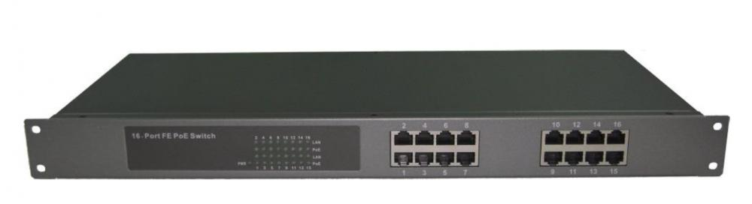

**Описание:**

**SW-21600/B PoE коммутатор Fast Ethernet на 16 портов.**

PoE коммутатор Fast Ethernet на 16 портов. Порты: 16 x FE (10/100 Base-T) с поддержкой PoE (IEEE 802.3af/at). Мощность PoE на порт - до 30W. Суммарная мощность PoE до 240W. Питание: AC100-240V (250W). Встроенный БП. Размеры: 480 x200 x 44 мм. Рабочая температура: 0...+50 гр. С.

**Особенность модели**

16-портовый коммутатор SW-21600/B обеспечивает автоматическое сохранение электроэнергии благодаря автоматическому отключению питания портов, когда отсутствуют соединения происходит экономия значительного количества энергии на неактивных портах или портах, подключенных к выключенным компьютерам. Коммутатор способен подсчитывать длину любого подключенного кабеля и применять необходимый режим потребления электропитания, обеспечивая тем самым экономию электроэнергии без ущерба для производительности.

**Защита окружающей среды**

SW-21600/B разработан в соответствии со стандартом EnergyStar Level V и постановлениями CEC и MEPS, требующими использования адаптеров

питания, сокращающих энергопотребление в целях защиты окружающей среды. Коммутатор также соответствует стандартам RoHS по ограничению использования вредных веществ и повторному использованию упаковки, что значительно сокращает количество отходов согласно директиве WEEE.

|  |  |
| --- | --- |
| **Настройка** | **Значение** |
| Тип соединения | PoE |
| MTU | 1492 |
| LCP интервал | 30 |
| LCP провалы | 3 |
| Версия IGMP | 2 |
| Адрес шлюза | 192.168.2.14 |
| Маска сети | 255.255.255.0 |
| Включить NAT | Да |
| Включить сетевой экран | Да |
| Использовать DNS-сервер | Да |
| DNS-сервер 1 | 213.135.128.2 |
| DNS-сервер 2 | 78.132.128.2 |
| Начальный адрес пула IP-адресов | 192.168.2.3 |
| Конечный адрес пула IP-адресов | 192.168.2.8 |

# 3 Описание роутера и его настройка

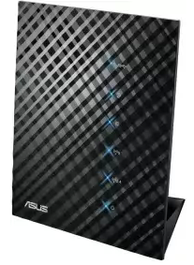WiFi-роутер ASUS RT-N65U

Стандарт Wi-Fi - 802.11n

Количество портов коммутатора - 4 шт.

Маршрутизатор - Да

Статическая маршрутизация - Нет

Межсетевой экран (Firewall) - Запущен

Встроенный VoIP-адаптер - Нет

Макс. скорость беспроводного соединения - 750 Мбит/с

DHCP-сервер - Да

NAT - Запущен

Web-сервер - Нет

SPI - Да

WAN-порт - Нет

FTP-сервер - Да

Поддержка VPN (VPN pass through) - Да

Поддержка VPN-туннелей (VPN Endpoint) - Да

Web-интерфейс - Да

Возможность подключения 3G-модема - Да

Интерфейс встроенного принт-сервера - USB

Количество внешних антенн - 3

Поддержка IGMP v1 - Нет

Поддержка IGMP v2 - Нет

Поддержка RIP v1 - Нет

Поддержка RIP v2 - Нет

Метод шифрования данных WEP - Да

Метод шифрования данных WPA - Да

Поддержка Telnet - Да

Радиус действия устройств стандарта 802.11n достигает 250м на открытой местности и 70 м в помещении.

Маска: 255.255.255.0

Начальный адрес пула IP: 192.168.2.14

Конечный адрес пула IP: 192.168.2.19

IP адрес устройства: 192.168.2.3

# C:\Users\user\Desktop\Учеба\3 курс Февр-Июль\Сети и телекомуникации\Лаба 4\Оборудование\5 Ноутбук\951abc8acfcb3a9d826224435385d013.jpg4 Описание ноутбуков и их настройка

Ноутбук HP DV910r Intel

Установленная ОС Win 8.1

Тип ноутбук

Процессор Intel® Celeron

Частота процессора 2160 МГц

Количество ядер процессора 2

Размер экрана 15.6 дюйм

Объем памяти 2048 Мб

Тип памяти DDR3L

Частота памяти 1600 МГц

Размер диска 500 Гб

Оптический привод DVD-RW

Чипсет графического контроллера Intel® HD Graphics

Тип видеопамяти SMA

Порты

Количество USB 2.0 2

Количество USB 3.0 1

VGA (D-Sub) Да

HDMI Да

Вход микрофонный Да

Выход аудио/наушники Да

Проводная / Беспроводная связь

Wi-Fi Да

Стандарт Wi-Fi 802.11n / 802.11g / 802.11b

Bluetooth Да

Версия Bluetooth 4.0

Сетевая карта Встроенная

Cкорость сетевой карты 1000

IP aдреса машин: 192.168.2.15/19

# C:\Users\user\Desktop\Учеба\3 курс Февр-Июль\Сети и телекомуникации\Лаба 4\Оборудование\5 пк\43535.1424092558.jpg5 Описание пк и их настройка

ПК DNS Office 0803185

Intel Celeron J1800, 2x2410 МГц, 2 Гб, 500 Гб

Tип оперативной памяти DIMM DDR3

Размер оперативной памяти 2 Гб

Суммарный объем жестких дисков (HDD) 500 Гб

Вид доступа в Интернет Ethernet

Интерфейсы периферии USB 2.0 x2

Адреса машин: 192.168.2.4/8

# C:\Users\user\Desktop\Учеба\3 курс Февр-Июль\Сети и телекомуникации\Лаба 4\Оборудование\1 Медиаконвертор\136634.jpg6 Медиаконвертор

Конвертер/мост NSGate qBRIDGE-100

Описание:

Конвертер/ мост: 1 Ethernet, 1 порт E1 (unframed), DIP switch, 220VAC. нвертер/ мост, предназначенный для соединения удаленных сегментов LAN через стандартные каналы E1, работающие в режиме передачи неструктурированного потока данных с фиксированной скоростью 2.048 Mbps (E1 Unframed), с интерфейсом G.703.

Кроме этого, устройство можно использовать для работы на физической линии (две медные витые пары), длина которой может достигать 1,8 км при диаметре жилы 0,5 мм.

Благодаря высокопроизводительному аппаратному ядру, конвертеры никогда не зависают и не теряют пакетов (особенно это важно при работе с короткими пакетами).

Конвертер, работающий в режиме "Bridge connection", прозрачен для "tagged VLAN" пакетов, имеет один порт Ethernet 10/100Base-TX с автоопределением скорости и типа UTP кабеля, один порт E1 и ряд DIP переключателей для конфигурации, с помощью которых осуществляется выбор следующих функций и характеристик: размер буфера кадров между встречными пакетами, установка режима фильтрации контроллера LAN, режима управления потоком IEEE 802.3x, режима работы интерфейса E1, внутреннего или внешнего источника синхронизации

qBRIDGE-100 дополняют модельный ряд популярной серии экономичных устройств доступа qBRIDGE®, которые предназначены для соединения удаленных сегментов LAN с использованием различных технологий. Отличительными особенностями серии являются простота конфигурирования, высокая производительность и надежность, доступная цена.

Технические характеристики NSGate qBRIDGE-100:

1 порт Ethernet 10/100Base-TX

Поддержка IEEE 802.3/802.3u

Поддержка IEEE 802.3x flow control

Autonegotiation & Auto-MDIX

Инкапсуляция Ethernet в HDLC

Прозрачный режим для VLAN пакетов

IEEE 802.1D transparent learning bridge

Емкость таблицы МАС-адресов: 256

Filtering and Forwarding: 90,000 pps

Буфер кадров (Frame Buffer): 340

Электрический интерфейс: G.703

Скорость передачи: 2048 KbpsРежим работы: дуплексный

Линейный код: HDB3

Импеданс: 120 Ohm Balanced

Допустимое дрожание частоты: ITU-T G.823

Допустимое затухание сигнала 43 дБ (1024 кГц)

Cинхронизация: внутренняя/внешняя

DIP переключатели для настройки

Светодиодные индикаторы состояния

Энергопитание: адаптер 9V/1А

Потребляемая мощность: менее 2 Вт

Размеры: 80x135x27 мм (пластик)

Вес: 0,3 Kg

# 7 Критерии корректности сети

Чтобы сеть Ethernet, состоящая из сегментов различной физической природы, работала корректно, необходимо выполнение четырех основных условий:

1. количество ПК-станций в сети - не более 1024 штук;
2. максимальная длина каждого физического сегмента - не более величины, определенной в соответствующем стандарте физического уровня (100 метров для витой пары);
3. время двойного оборота сигнала (Path Delay Value, PDV) между двумя самыми удаленными друг от друга ПК-станциями сети - не более 575 битовых интервала (расчитывается);
4. сокращение межкадрового интервала (Path Variability Value, PVV) при прохождении последовательности кадров через все повторители - не больше, чем 49 битовых интервала (так как при отправке кадров конечные узлы обеспечивают начальное межкадровое расстояние в 96 битовых интервала, то после прохождения повторителя оно должно быть не меньше, чем 96 - 49 = 47 битовых интервала).

Правила 1, 2, 4 выполняются, количество станций – 10 штук, длина сегментов: витая пара – 15 метров (самый дальний маршрут от коммутатора), длинной оптоволокона можно принебречь (затухание слишком мало), от роутера до дальнего ноутбука 27 метров, что является вполне рабочим диапазоном для стандарта 802.11n. 4 пункт можно опустить, так как локальная схема не включает повторители сигнала (размеры помещения позволяют обойтись без него).

*Сегмент сети* (network segment) - участок локальной сети, отделенный от других повторителем, концентратором, мостом или маршрутизатором. Т. е., совокупность машин, для передачи данных между которыми достаточно протокола канального уровня.

Рассчитаем значение PDV.

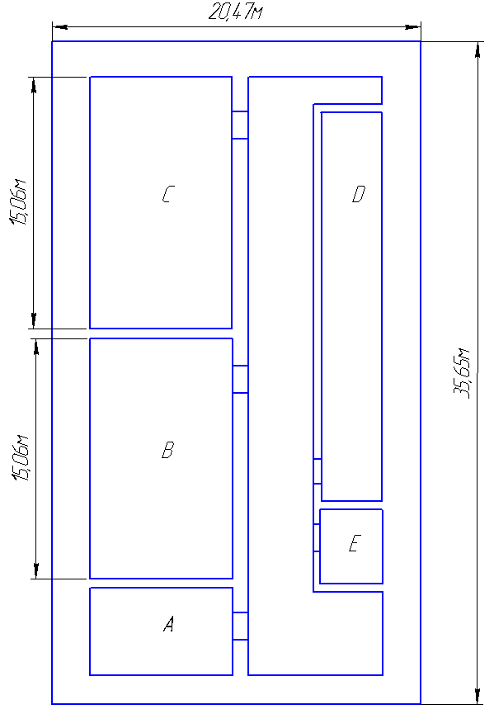Руководствуясь определением сегмента, приведенным выше, условимся рассматривать 3 сегмента для локальной сети, при этом один – связь по оптоволокну можно опустить (нет продолжения схемы от медиаконвертора).

Таблица 1 - Данные для расчета значения PDV

|  |  |  |  |  |  |
| --- | --- | --- | --- | --- | --- |
| Тип сегмента | База левого сегмента, bt | База промежуточного сегмента, bt | База правого сегмента, bt | Задержка среды на 1 м, bt | Максимальная длина сегмента, м |
| 10Base-5 | 11,8 | 46,5 | 169,5 | 0,0866 | 500 |
| 10Base-2 | 11,8 | 46,5 | 169,5 | 0,1026 | 185 |
| 10Base-T | 15,3 | 42,0 | 165,0 | 0,113 | 100 |
| 10Base-FB | - | 24,0 | - | **од** | 2000 |
| 10Base-FL | 12,3 | 33,5 | 156,5 | **од** | 2000 |
| FOIRL | 7,8 | 29,0 | 152,0 | **од** | 1000 |
| AUI (>2 m) | 0 | 0 | 0 | 0,1026 | 2+48 |

Задержка распространения сигнала вдоль кабеля сегмента зависит от длины сегмента и вычисляется путем умножения времени распространения сигнала по одному метру кабеля (в битовых интервалах) на длину кабеля в метрах.

Сегмент кабеля 100Вase-T: 15(м) * 1,1(bt) = 16,5 (bt).

Коммутатор не вносит задержек.

Сумма задержки равна 16,5 bt < 512 bt, это говорит о том, что сеть корректна.